**ZSFab.cn 项目说明**

**项目根目录**

ZS-Server

**一级目录列表**

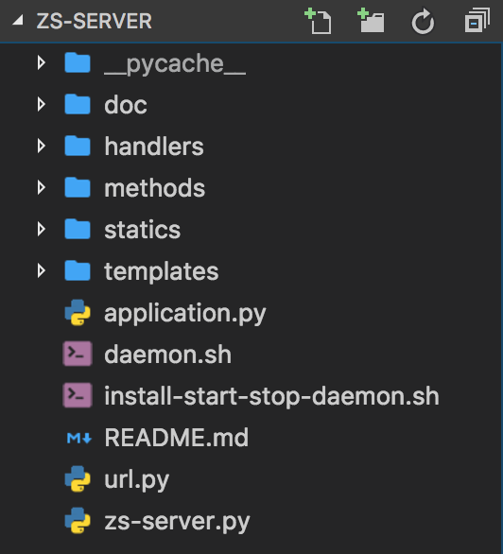

1. **doc目录**

AWS密钥文件

AWS登录说明

数据库用户信息dump脚本

ZSFab项目说明

1. **handlers目录**

python动态页面文件

**methods目录**

动态生成模型接口

数据库连接接口

**templates目录**

静态模板文件

**application.py**

项目配置文件

**url.py**

url资源路由文件

**zs-server.py**

服务启动文件

1. **install-start-stop-daemon.sh**

将Python脚本daemon化的一键安装脚本

**daemon.sh**

zs-server.py的daemon脚本

1. **statics目录**

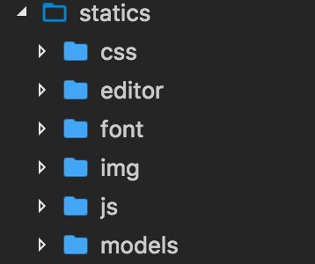

项目中各类静态文件的存放目录

**css目录**

存放所有css文件

**font目录**

项目的字体文件

**img目录**

项目的图片资源文件

**models目录**

项目的模型文件

1. **statics/editor目录**

**statics/js目录**

存放项目所有的js文件

statics/js目录下的three.js是threejs三维图形引擎的核心文件

**statics/editor/editor-js目录**

**Annotation.Dialog.js**

注释对话框

**Banner.Top.js**

顶部CT，半透明，六视图工具栏

**Editor.js**

编辑器的核心文件，模型的载入，场景的新建，事件信息

**Menubar.js**

菜单

**Menubar.File.js**

菜单 - 新建场景

**Menubar.Edit.js**

菜单 - 编辑功能

**Menubar.Tool.js**

菜单 – 工具功能

**Menubar.ViewMode.js**

菜单 – 视图功能

**Sidebar.CTBox.js**

CT图像盒文件

**Sidebar.SceneBox.js**

假体信息框文件

**Sidebar.Left.js**

左侧功能栏

**Toolbar.js**

底部工具栏

**Viewport.js**

视窗功能文件